במבצע מיוחד לעובדי אוניברסיטת חיפה

עובדים יקרים !
הרינו שמחים להציע לכם מארז של 2 קלפי משחק והעשרה של "גאוני" במבצע מיוחד !
המארז כולל את 2 קלפי המשחק הבאים:
1. מילים ראשונות - קלפי משחק ללימוד מילים ראשונות הכוללים 30 מילים ראשונות וקליטות ב- 15 כרטיסיות דו צדדיות צבעוניות קשיחות ואיכותיות בגודל 12X8 ס"מ. מיומנויות נרכשות: העשרת אוצר המילים ממגוון תחומים בעזרת תמונות מציאותיות ומעניינות והרחבת יכולת התפיסה החזותית.
2. צורות, צבעים, מספרים, הפכים והבעות - קלפי משחק לפיתוח המחשבה והתפיסה הכוללים 44 מילים ומושגים ב- 15 כרטיסיות דו צדדיות צבעוניות קשיחות ואיכותיות בגודל 12X8 ס"מ. מיומנויות נרכשות: עידוד רכישת שפה וידע, הרחבת יכולת ההבנה והתפיסה החזותית ופיתוח התפיסה הכמותית בעזרת תמונות צבעוניות בולטות ומעניינות.
המארז מוצע לכם בהנחה ובתנאי אשראי נוחים ביותר. מומלץ לגילאי 1 – 3

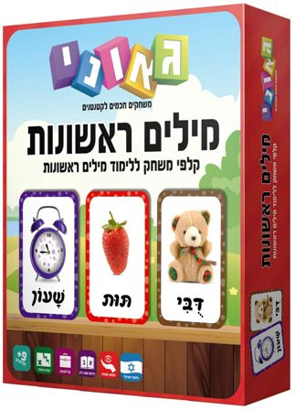

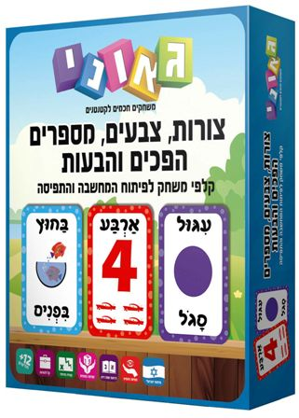

(הכולל את 2 המשחקים)
26 ₪ X 3 תש'
(סה"כ 78 ₪ בלבד ! )

אחריות מלאה ♦ עד גמר המלאי

אספקה למזכירות ועד ארגון הסגל המנהלי אוניברסיטת חיפה

לבירורים והזמנות בטלפון יש לפנות לאביבים הפצות
למזמינים בכרטיסי אשראי ניתן להעביר את ההזמנה גם בפקס

טלפון: 03-7315333 פקס: 03-5734331

הננו מזמינים את: גאוני - מילים ראשונות + צורות (נא לציין את כמות המארזים המוזמנת) ___

שם העובד/ת ____________________________פקולטה/ מחלקה _________________

כרטיס אשראי מס' ________ - ________ - ________ - ________ תוקף ____ - ____ תשלומים ____

טל ע. _________________ טל נייד. _________________ ת.ז. ________________ חתימה ______

